МИНИСТЕРСТВО ОБРАЗОВАНИЯ РЕСПУБЛИКИ БЕЛАРУСЬ

БЕЛОРУССКИЙ ГОСУДАРСТВЕННЫЙ УНИВЕРСИТЕТ

Факультет прикладной математики и информатики

Кафедра технологий программирования

Коховец Алексей, Жуковский Павел, Гришкин Андрей

По курсу “Проектирование человеко-машинных интерфейсов”

Отчет по лабораторной работе №3

«Концептуальное проектирование (раскадровки и

дизайн-макеты)»

студентов 4 курса 12 группы

Преподаватель

Давидовская  Мария Ивановна

2021

# 1. Профиль группы (профиль пользователя, среди и задач)

## **Профиль пользователя:**

| **Группа 1** | **Группа 2** |
| --- | --- |
| 19-24 лет | 25-35 лет |
| Студенты, начинающие программисты | Мужчины и женщины среднего достатка |
| Свободно владеет гаджетами и компьютером, постоянно используют интернет в свой жизнедеятельности | Компьютер на уровне обычного пользователя |
| Нуждается в покупке техники 2-3 раза в год преимущественно для обновления старой техники | Нуждается в покупке техники около 4 раза в год преимущественно для обновления старой техники и для замены сломанной техники |
| Предпочитают выбирать товары, используя интернет каталоги и определяющим фактором является характеристики товара | Предпочитают выбирать товары, используя интернет-магазины, магазины цифровой техники и интернет каталоги, определяющим фактором является характеристики |

## **Профиль среды:**

| **Характеристика** | **Признак** | **Влияние на интерфейс** |
| --- | --- | --- |
| Внешнее освещение | * Хорошее освещение * Плохое освещение | * регулировка яркости экрана * выбор светлой / тёмной темы в зависимости от освещения |
| Устройство взаимодействия с приложением (ПК, мобильное устройство, планшет) | * Операционная система (Windows, iOS, Android) * Версия операционной системы | * совместимость * производительнось * размещение элементов в сочетании с встроенными функциями ОС |
| Разрешение экрана | * 1920x1080 * 1600x720 * 2400x1080 * Другие | * общий размер экрана интерфейса * границы интерфейса |
| Устройства ввода/вывода | * Мышь * Клавиатура * Сенсорный экран * Графический планшет * Микрофон | * возможность использования периферийных устройств * установка драйверов * дополнительные элементы для ввода/вывода |
| Программное обеспечение (браузер, мобильное приложение) | * Браузер (Google Chrome, Opera, Mozila Firefox) * Версия браузера * Особенности установки мобильных приложений (apk, IPA) | * соответствующий дизайн * возможность установки расширений * элементы для получения обновлений (для мобильных приложений) |

## **Профиль задач:**

Так как какие-то задачи выполняются чаще, а какие-то реже, а также с той или иной степенью важности, то будет удобно ввести условные обозначения.

Как часто нужно выполнять задачу:

Р - Задачу придётся выполнять достаточно **редко**

О - Задачу придётся выполнять время от времени, т. е. в **обычном режиме**

Ч - Задачу придётся выполнять достаточно **часто**

Насколько важна задача по степени ответственности:

~ - **не очень важная** задача

> - **важная** задача

!!! - **очень важная** задача

Задачи администратора онлайн-магазина:

1. !!! - Ч - Просмотр/редактирование товаров в базе данных магазина
2. > - О - Просмотр/редактирование каталога товаров
3. ~ - О - Составной поиск товара в каталоге (по названию и (или) характеристикам техники)
4. > - О - Просмотр/редактирование подробных данных о товаре
5. > - О - Просмотр списка зарегистрированных покупателей
6. !!! - О - Просмотр подробных данных о покупателе
7. > - Ч - Просмотр списка заказов конкретного покупателя
8. !!! - Ч - Просмотр подробных данных о заказе покупателя
9. !!! - О - Просмотр/редактирование списка заказов покупателей
10. ~ - Р - Выбор товара из каталога товаров

Пользователь онлайн-магазина:

1. !!! - Р - Регистрация нового пользователя
2. !!! - Ч - Просмотр каталога товаров
3. ~ - Ч - Составной поиск товара в каталоге (по названию и (или) характеристикам техники)
4. > - Ч - Просмотр подробных данных о товаре
5. > - О - Добавление цифровой техники в избранное
6. > - О - Просмотр списка избранных товаров
7. !!! - Ч - Добавление товара в “Корзину”
8. !!! - Ч - Просмотр списка товаров в “Корзине”
9. !!! - Ч - Оформление покупки цифровой техники
10. !!! - О - Оформление аренды цифровой техники
11. !!! - О - Оформление предзаказа цифровой техники
12. !!! - Ч - Оплата заказа

Приоритет, по которому следует реализовать функционал онлайн-магазина:

1. Регистрация нового пользователя
2. Просмотр/редактирование товаров в базе данных магазина
3. Просмотр каталога товаров
4. Добавление товара в “Корзину”
5. Просмотр списка товаров в “Корзине”
6. Оформление покупки цифровой техники
7. Оплата заказа
8. (*) Оформление аренды цифровой техники
9. (*) Оформление предзаказа цифровой техники

# 

# 2. Стратегия дизайна

**Заинтересованные стороны:** совершеннолетние мужчины/женщины среднего достатка, активно использующие интернет в своей повседневной жизни

**Видение продукта заинтересованными лицами (задачи продукта):** приложение должно помогать пользователям выбирать и заказывать технику, используя только браузер и/или мобильный телефон (с операционной системой Android)

**Конфликты и противоречия:** приложением не получиться воспользоваться с мобильного устройства, если пользователь использует операционную систему iOS. Тем не менее, даже в этом случае пользователь по-прежнему сможет запустить приложение в своём браузере (например, Safari).

**Задачи бизнеса (верифицируемые), задачи маркетинга и брендинга**: приложение позволяет заказчику работать с клиентами без необходимости обслуживать большое количество филиалов. Приложение позволяет заказчику предоставлять каталог товаров клиенту, а также предоставлять информацию о них в удобном формате большому количеству пользователей.

**Измеримые критерии успешности**: количество посещений веб-приложения, количество скачиваний приложения, количество пользователей приложения, отзывы пользователей.

**Технические возможности и ограничения:**

1. **Веб-приложение:**

Язык программирования Python версии 3.8, библиотека Django v2.1

1. **Мобильное приложение:**

Технологии: Kotlin, Kotlin Coroutines, Android Architecture Components(Mvvm pattern) (view model, live data), Retrofit, Okhttp, Room DB.

1. **База данных:**

sqlite или PostgreSQL (*)

1. **Технологии сборки, доставки и развертывания приложения:**

Анализ кода – SonarQube, инструменты CI/CD – Jenkins/Gitlab CI (*), инструменты для развертывания приложения – Docker, Google Cloud Platform

**\*** - технология будет выбрана из приведенных позже при более подробном проектировании инфраструктуры

**Представления заинтересованных лиц о пользователях (целевая аудитория):** мужчины/женщины 18-45 лет среднего достатка, активно использующие интернет в своей повседневной жизни

**График работы:** суббота/воскресенье в связи с трудовой занятостью разработчиков в других проектах

**Бюджет:** пачка пельменей и жетон метро

# 

# 3. Анализ задач и ролей пользователей

| Составляющие процесса продажи | Роли | | |
| --- | --- | --- | --- |
| Менеджер продаж | Покупатель | Администратор |
| Регистрация |  | + |  |
| Регистрация менеджера/ администратора |  |  | + |
| Поиск покупателя | + |  |  |
| Просмотр аккаунта покупателя | + |  |  |
| Ввод/редактирование данных покупателя | + |  |  |
| Просмотр истории покупок | + | + |  |
| Просмотр отчетов | + |  | + |
| Просмотр профиля товара | + | + | + |
| Добавление товара в корзину |  | + |  |
| Создание заказа | + | + |  |
| Формирование документа на доставку |  | + |  |
| Проверка статуса заказа | + | + |  |
| Отмена заказа |  | + |  |
| Добавление/удаление товара в базе |  |  | + |
| Создание отчета по продажам | + |  | + |

# 

# 4. Объектная модель

# 5.1. Пример объектной модели

| **Объект** | **Мощность** | **Представления** | **Действия** | **Атрибуты** |
| --- | --- | --- | --- | --- |
| Цифровая техника (товар) | Тысячи | * Список * Детальное | * Просмотреть * Предзаказать * Заказать * Арендовать * Искать | * техн. описание * изображение * доступность для заказа (предзаказа) * производитель * кол-во экз. * аренда/покупка * др. |
| Пользователь | Тысячи | * Детальное | * Просмотреть * Изменить | * ФИО * телефон * email * логин * пароль * адрес * способ оплаты |
| Заказ | Тысячи | * Список * Детальное | * Создать * Удалить * Просмотреть | * цифровая техника * пользователь * аренда/покупка * статус * доставка/самовывоз * пункт выдачи * адрес доставки |
| Пункт выдачи | Десятки | * Список | * Просмотреть | * адрес * время работы |
| Поиск | Один | * Список | * Искать * Очистить | * текстовое поле * по названию * по производителю * по техническим характеристикам * аренда/покупка |
| “Корзина” | Один | * Список | * добавить * удалить * просмотреть * оплатить | * цифровая техника |

# 5.2. Пример соответствия объектов персонажам

| **Объекты** | | **Персонажи** | |
| --- | --- | --- | --- |
| **Объект** | **Разновидность объекта** | **Павел** | **Ольга** |
| Цифровая техника (товар) | Жесткий диск | ✔ |  |
| Клавиатура | ✔ | ✔ |
| Мышь | ✔ | ✔ |
| Планшет |  | ✔ |
| Электронная книга |  | ✔ |
| Пользователь | | ✔ | ✔ |
| Заказ | | ✔ | ✔ |
| Пункт выдачи | |  | ✔ |
| Поиск | | ✔ | ✔ |
| “Корзина” | | ✔ | ✔ |

# 5. Концепция общей инфраструктуры взаимодействия

## а) тип интерфейса приложения и способы управления;

Типы интерфейсов:

* веб приложение: монопольное
* мобильное приложение: монопольное

## б) карта сайта;

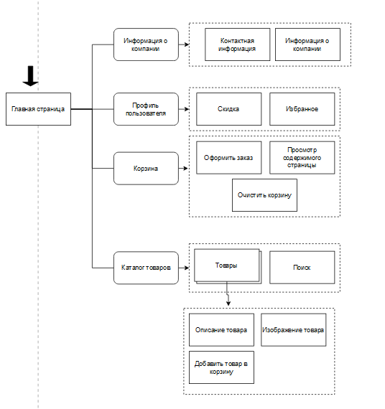

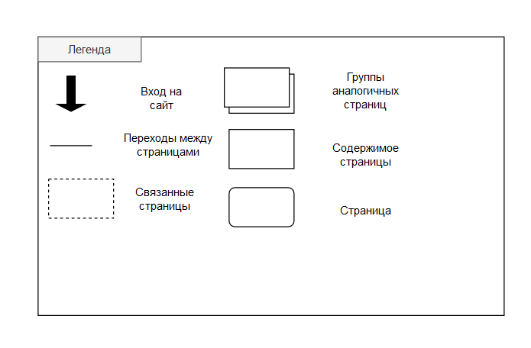

## в) схема главного меню;

п. б) и е)

## г) словарь терминов;

Словарь:

| Термин | Значение |
| --- | --- |
| Каталог | Список товаров |
| О компании | Информация о компании |
| Корзина | Список товаров, готовых к оформлению заказа |
| Поиск | Поисковая строка + параметры поиска |

## е) эскизы и/или макеты низкого уровня (wireframes)

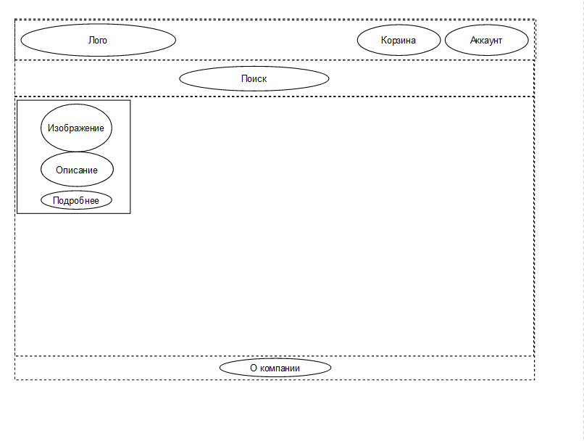

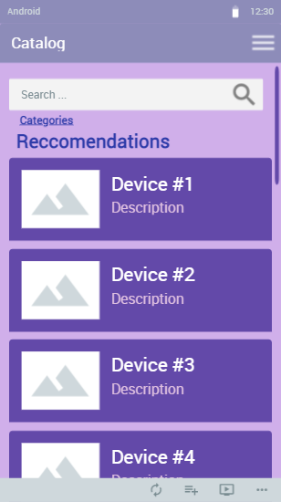

# 6. Разработать навигационную модель системы и общую диаграмму путей

Общая диаграмма путей администратора:

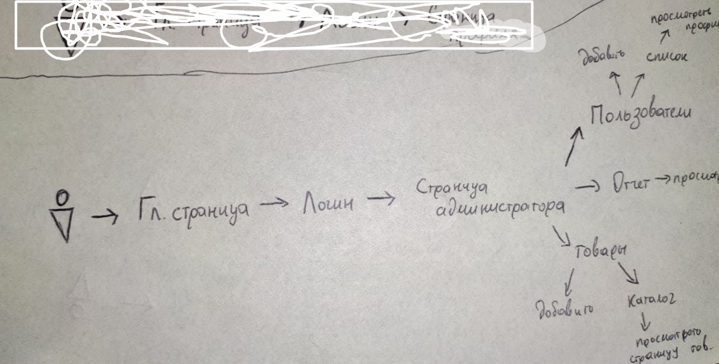

Общая диаграмма путей покупателя:

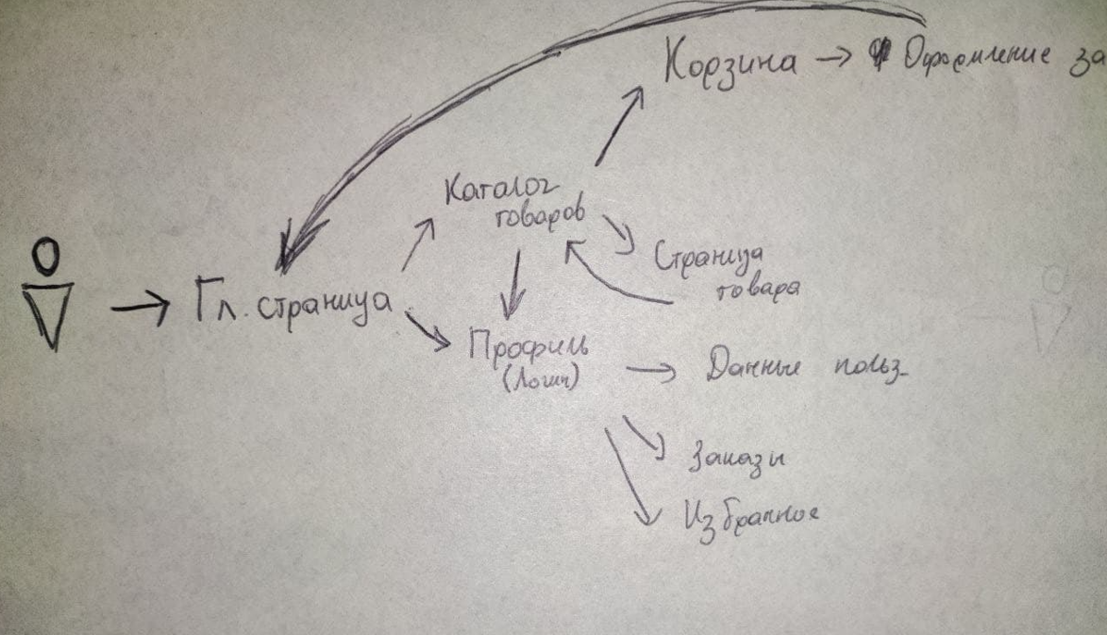

Общая диаграмма путей менеджера:

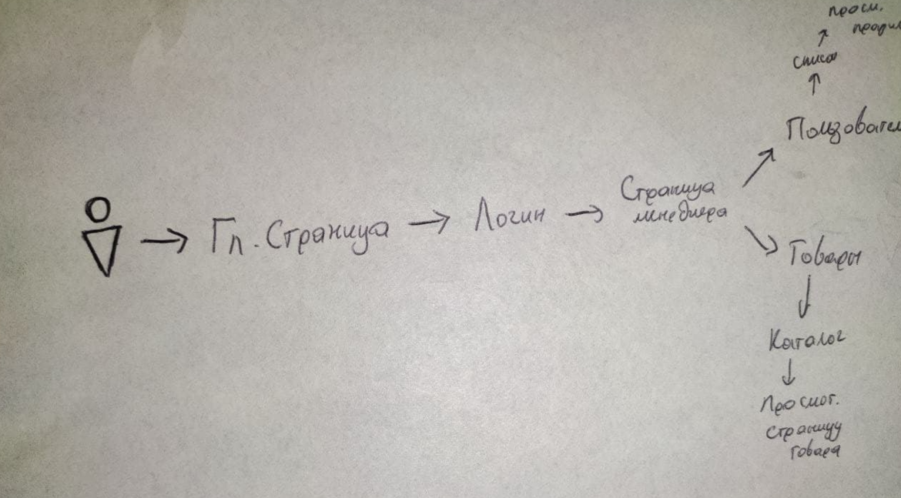

Сценарии для покупателя:

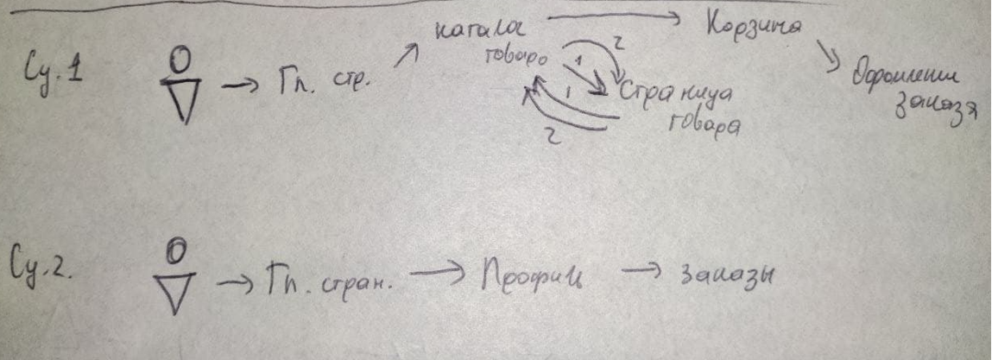

# 

# 7. Разработать карту пути клиента (Customer Journey Map) и карту влияния (Impact Map)

Карта пути клиента:

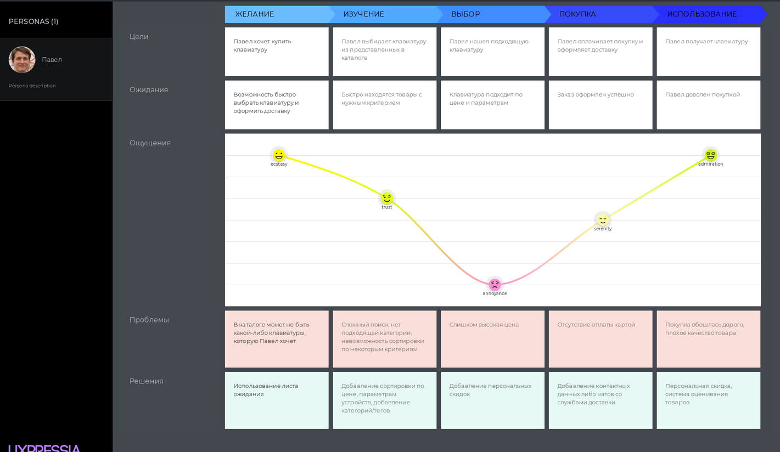

Карта влияния:

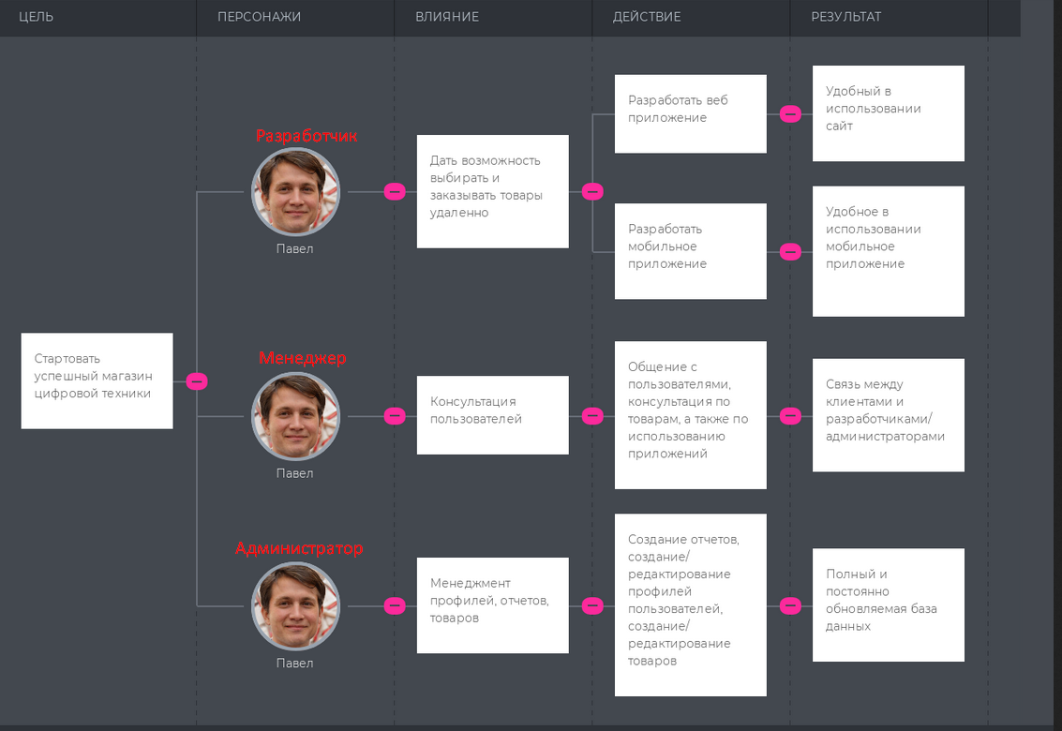

# 

# 8. Разработать интерактивные раскадровки и совокупную диаграмму взаимодействия

| Пример поиска по каталогу для **Ключевой персонаж 1 (Студент Павел)**: | Пример поиска по каталогу для **Ключевой персонаж 2 (Домохозяйка Ольга)**: |
| --- | --- |
|  |  |

### Интерактивная раскадровка для **Ключевой персонаж 1 (Студент Павел)**:

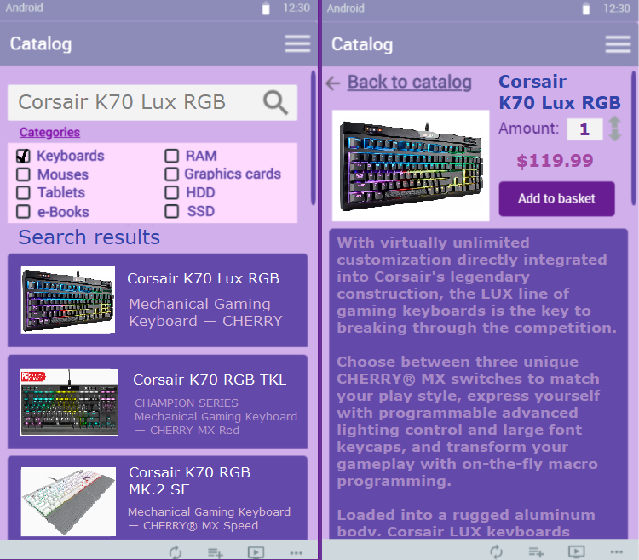

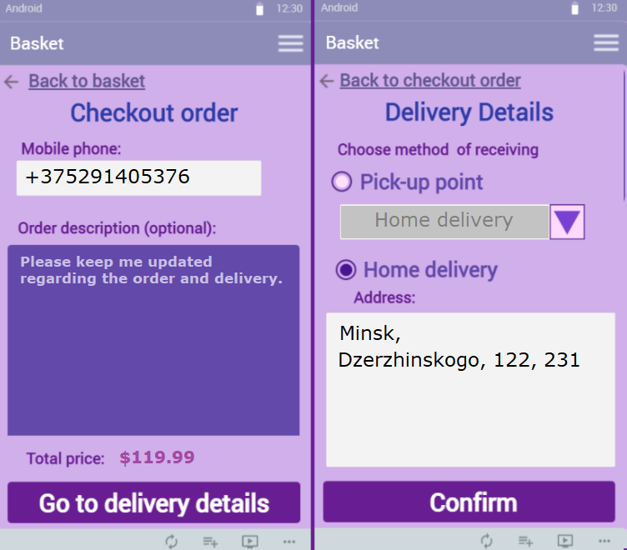

### Интерактивная раскадровка для **Ключевой персонаж 2 (Домохозяйка Ольга)**:

### 

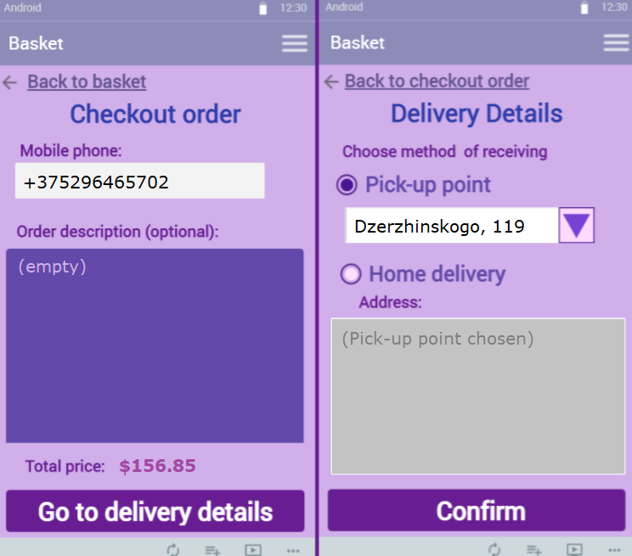

Совокупные диаграммы:

1. Для ключевого персонажа №1 (Студент Павел):

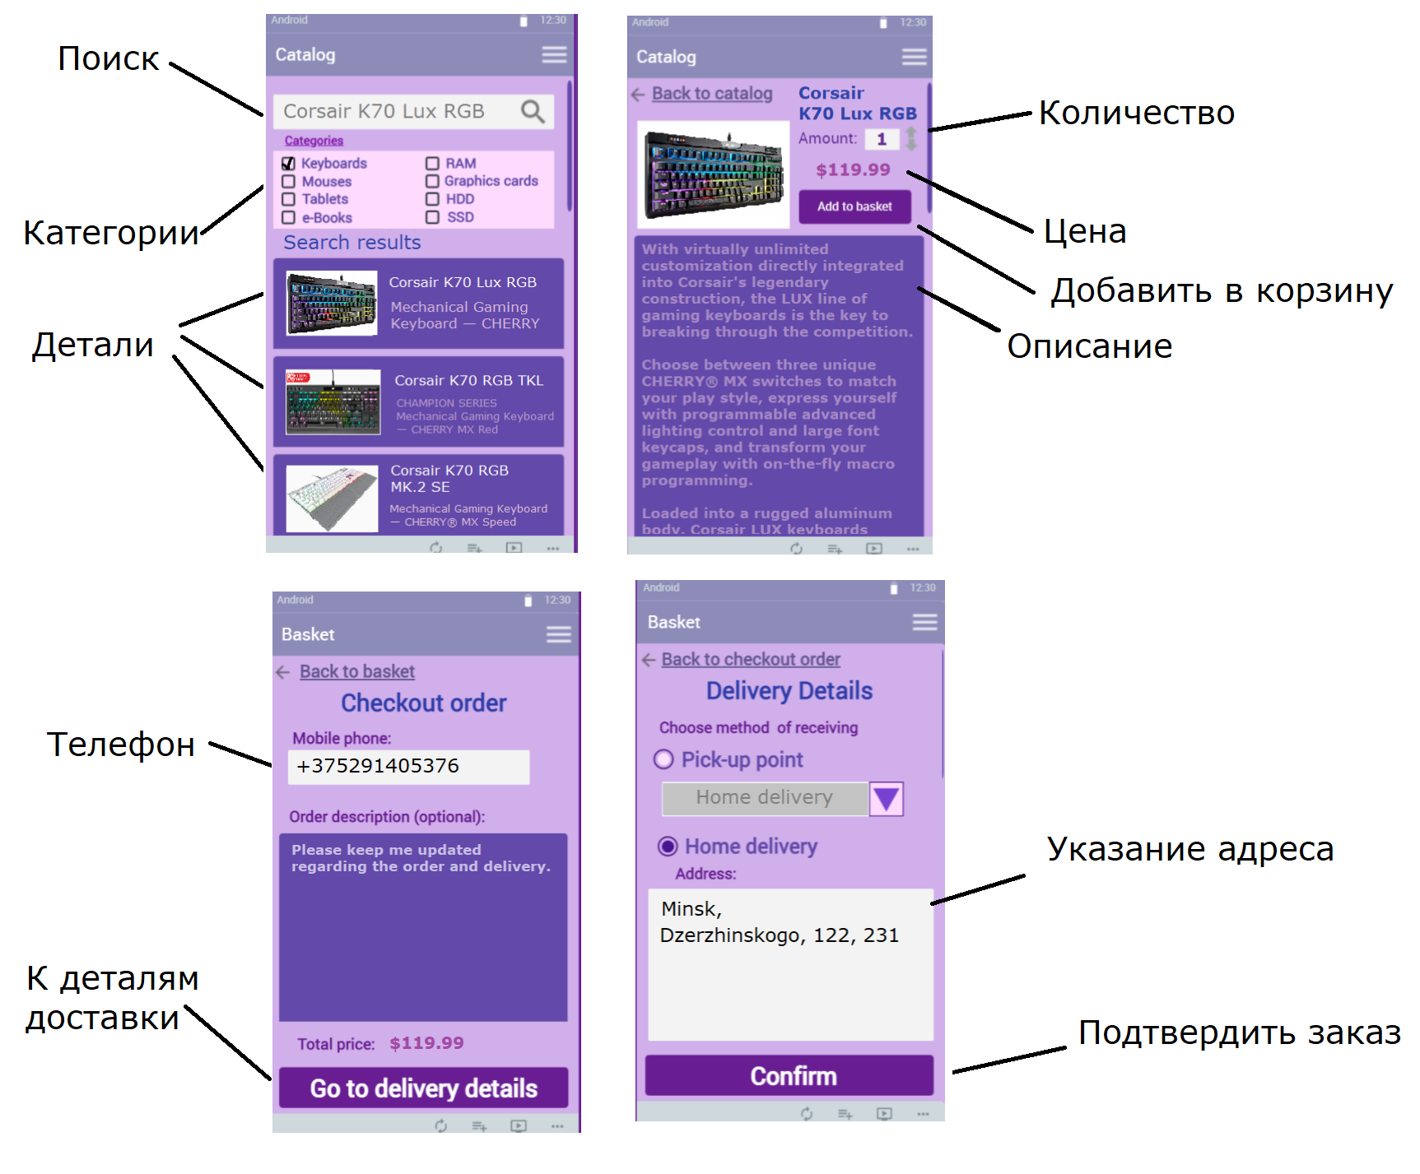

1. Для ключевого персонажа №2 (Домохозяйка Ольга):

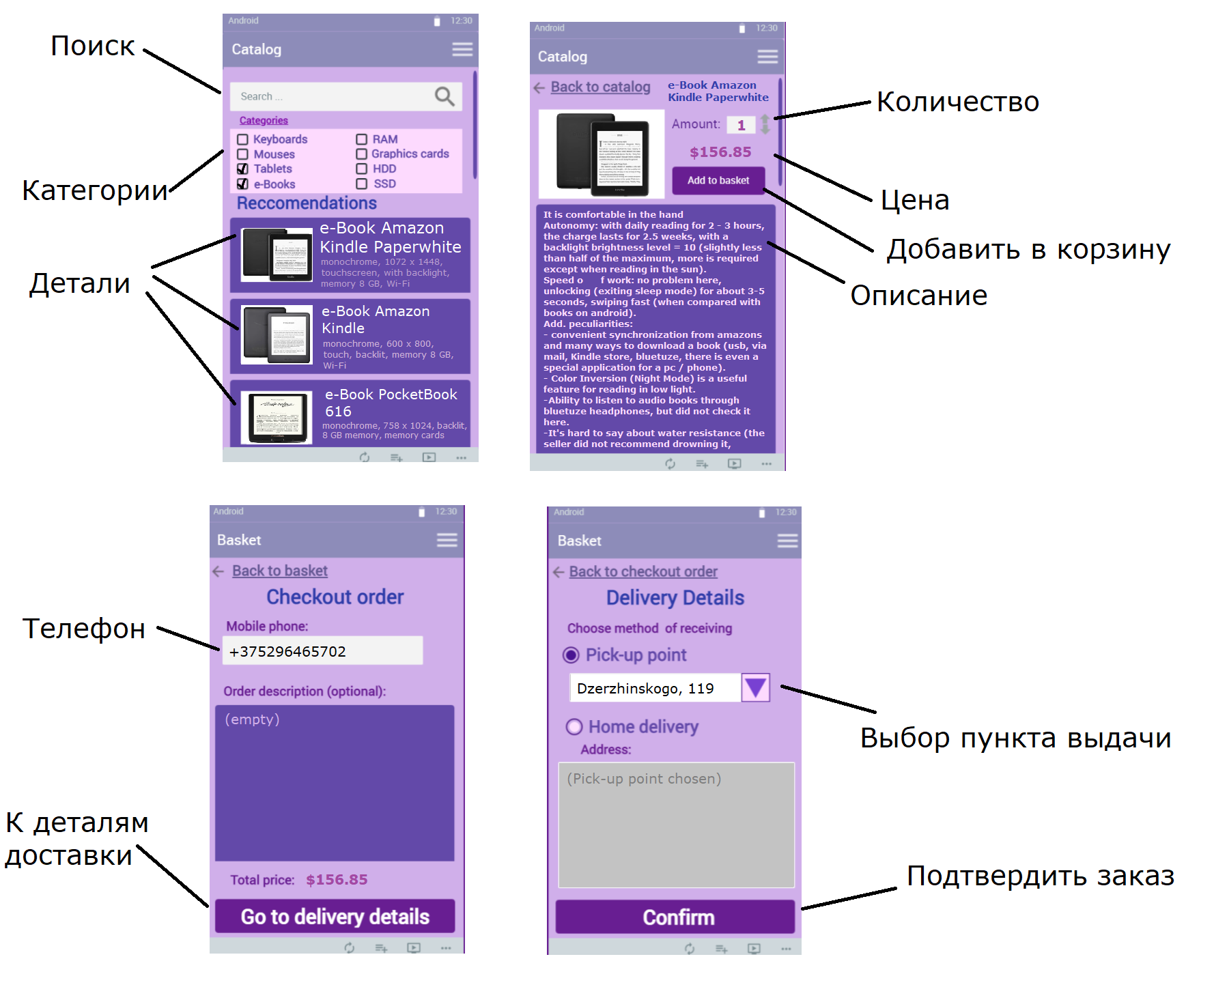

# 9. Разработать дизайн макеты для мобильного и веб-приложения

Обновлен дизайн-макет для мобильного приложения.

Вход и регистрация:

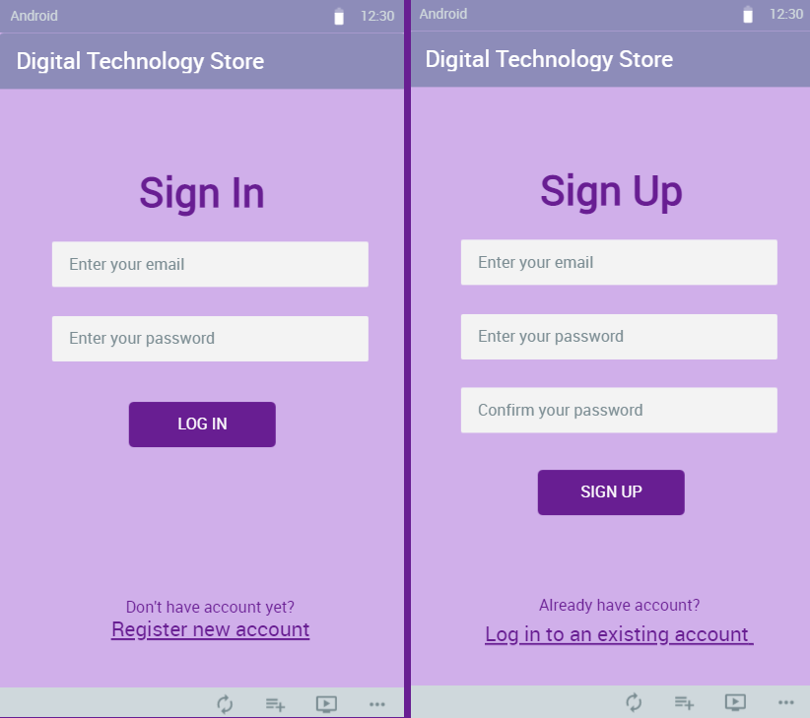

Каталог и категории каталога: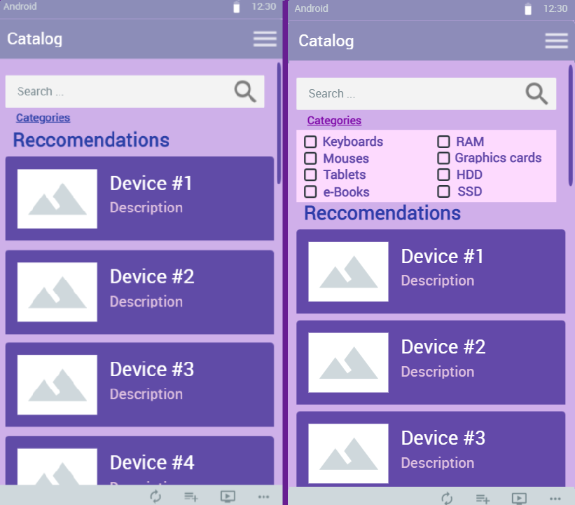

Детали товара и корзина: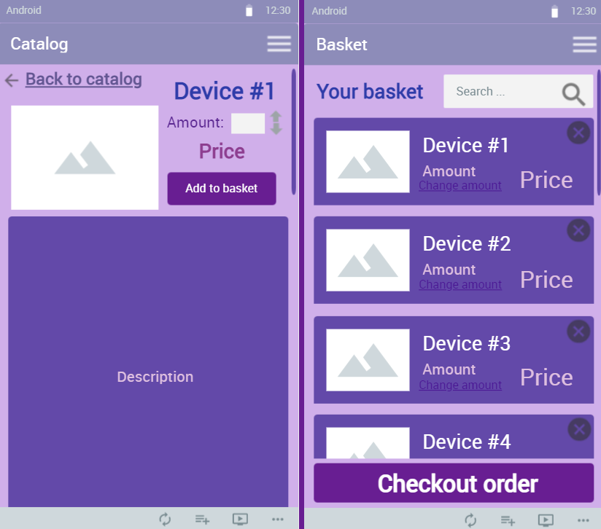

Оформление заказа и оформление доставки: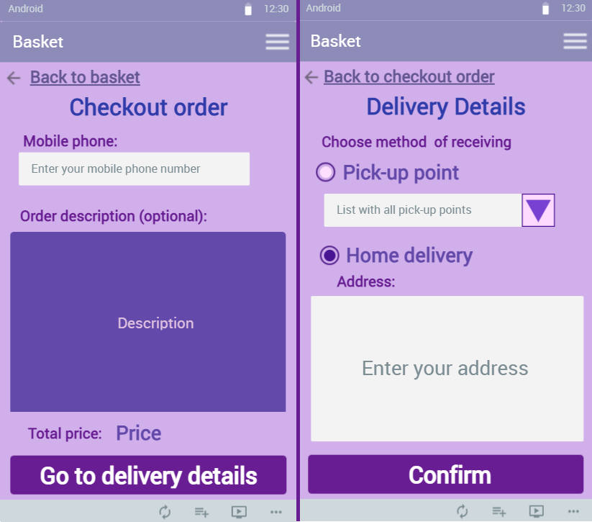

Личный кабинет и “О компании”: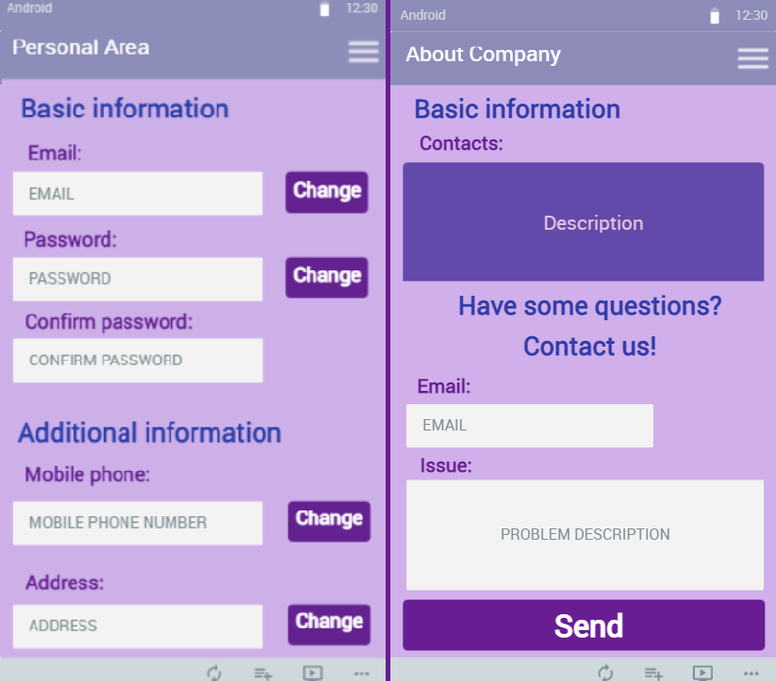

## Веб-приложение:

Главная страница:

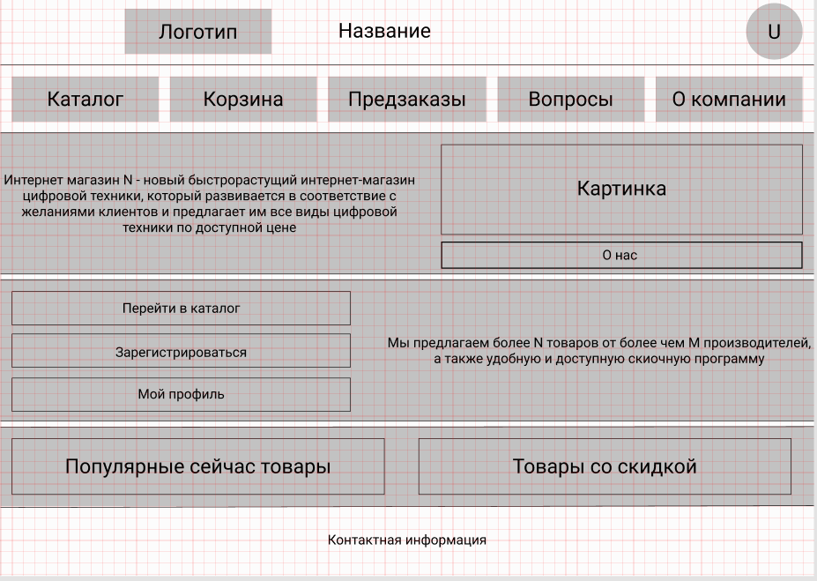

Каталог:

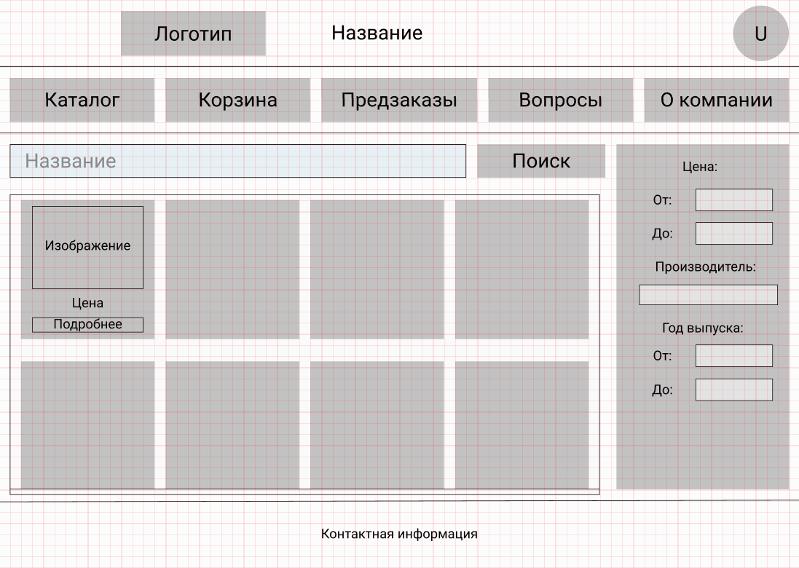

Профиль пользователя:

